LB-HS32核酸自动提取仪

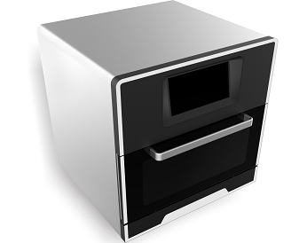

产品特点
屏幕操作 | 7寸Android系统触摸屏，简单易用，反应快
精确控制 | 内置android系统，无线连接个人电脑，单机操作，提供稳定的自动控制系统
多方式运行 | 扫码方式、列表方式、快捷方式、查看方式
温度控制 | 根据需求自定义裂解、洗脱温度
自由编程 | 强大的成绩编辑功能，满足不同试剂需求
快速提取 | 操作时间短，15-60分钟（与试剂有关），通量大，可以同时提取32份样品
提取效率 | 可以根据不同试剂优化提纯方案，实现更高的提取效率和纯度
稳定可靠 | 全程自动化完成，避免人工操作引起的差异及错误，结果稳定，重复性好
污染防控 | 内置紫外消毒功能，可定时消毒，杜绝交叉污染
安全可靠 | 安全打开后自动暂定程序运行，安全门关闭后可继续运行程序，避免伤害人体
试剂开放 | 可使用各种厂家的试剂提取

产品性能指标
★处理体积 | 20μl-1000μl
样品通量 | 1-32
★磁珠回收率 | 大于98%
孔板类型 | 96孔深孔板
提取孔间差 | CV小于3%
磁 棒 | 32根
★加热温度 | 可选配加热模块（室温至+120℃）
★震荡混合 | 多档可调
试剂种类 | 磁珠法开放式平台
提取时间 | 15-60分钟/次（由所用试剂决定）
操作界面 | 全中文Android系统触摸操作
★内部程序 | 可储存>500组程序
★安全门设计 | 安全门打开后自动暂停程序运行，安全门关闭后可继续运行程序，可避免交叉污染
★安全保护 | 支持断电保护功能，恢复通电后持续运行
★程序管理 | 新建、编辑、删除模式程序
紫外照射 | 有
照明灯 | 有

